

|  |
| --- |
| МИНИСТЕРСТВО НАУКИ И ВЫСШЕГО ОБРАЗОВАНИЯ РОССИЙСКОЙ  ФЕДЕРАЦИИ |
| Федеральное государственное бюджетное образовательное учреждение высшего образования  **"МИРЭА - Российский технологический университет"**  **РТУ МИРЭА** |

|  |  |
| --- | --- |
| Отчет по выполнению практического задания №2 | |
| **Тема:** Технология реализации алгоритмов с использованием функций (процедурное программирование) в заданиях дисциплины.  Статические и динамические массивы. Разработка операций. | |
| **Дисциплина: «**Структуры и алгоритмы обработки данных**»** | |
| Выполнил студент | Антонов А.Д. |
| группа | ИКБО-01-20 |

Москва 2021

# СОДЕРЖАНИЕ

СОДЕРЖАНИЕ 2

1. Задание 1 3

1.1 Разработать функцию ввода массива из n элементов с клавиатуры. 3

1.2 Разработать функцию вывода массива из n на монитор 3

1.3 Разработать функцию заполнения массива из n элементов, используя датчик случайных чисел. 3

1.4 Разработать программу и протестировать работу функций 4

1.5 Разработать функцию поиска первого вхождения значения в массив. 5

1.5.1 Тестирование функции: 5

1.6 Разработать функцию нахождения индекса первого отрицательного числа в массиве 6

1.6.1 Тестирование функции: 6

1.7 Разработать функцию поиска всех вхождений в массив 7

1.7.1 Тестирование функции 7

1.8 Разработать функцию вставки нового значения в заданную позицию массива. 8

1.8.1 Тестирование функции 8

1.9 Разработать функцию алгоритма удаления со сжатием из массива значения в заданной позиции, сохраняя порядок следования остальных элементов. 9

1.9.1 Тестирование функции 9

1.10 Разработать функцию алгоритма удаления со сжатием всех вхождений заданного значения из массива. Сложность алгоритма О($n2$). 10

1.10.1 Тестирование функции 10

1.10.2 Оценка сложности алгоритма 11

1.11 Разработать функцию алгоритма удаления со сжатием всех вхождений заданного значения из массива. Сложность алгоритма О(n). 12

1.11.1 Тестирование функции 13

1.11.2 Оценка сложности алгоритма 13

2. Задание 2 15

2.1 Функция вставки нового значения в заданную позицию массива с помощью функции realloc модуля malloc 15

2.1.1 Тестирование функции 15

2.2 Функция удаления значения в заданной позиции со сжатием массива с помощью функции realloc модуля malloc 16

2.2.1 Тестирование функции 16

ВЫВОД 17

СПИСОК ИНФОРМАЦИОННЫХ ИСТОЧНИКОВ 17

# Задание 1

Разработать программу выполнения операций над статическим массивом целых чисел. Размер массива 1000 элементов. Предусмотреть ввод значения n – текущий размер массива. Разработать операции для управления массивом и реализовать их функциями. Функции должны принимать входные данные через параметры и возвращать результат, если этого требует алгоритм операции

# Разработать функцию ввода массива из n элементов с клавиатуры.

Предусловие: в алгоритм поступает массив mass и размер массива n.

Постусловие: массив mass будет заполнен с клавиатуры.

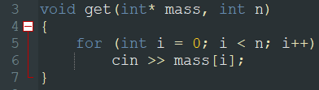

# Разработать функцию вывода массива из n на монитор

Предусловие: в алгоритм поступает массив mass и размер массива n.

Постусловие: массив mass будет выведен на экран.

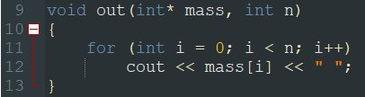

# Разработать функцию заполнения массива из n элементов, используя датчик случайных чисел.

Предусловие: в алгоритм поступает массив mass и размер массива n.

Постусловие: массив mass будет заполнен случайными числами.

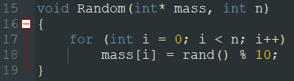

# Разработать программу и протестировать работу функций

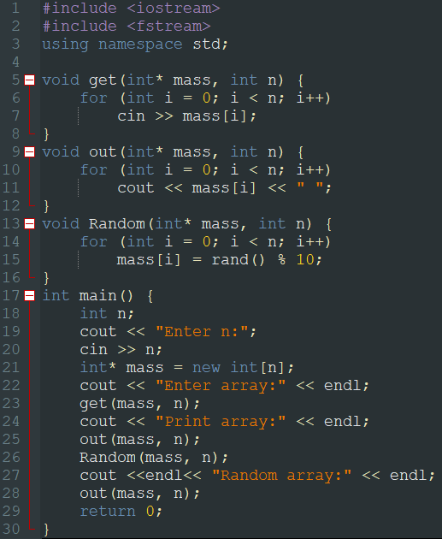

Тестирование работы программы:

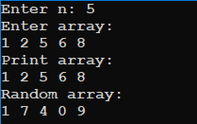

Программа работает корректно.

# Разработать функцию поиска первого вхождения значения в массив.

Предусловие: в алгоритм поступает массив mass, размер массива n и искомое значение k.

Постусловие: возвращает -1, если значение в массиве не встретилось. Возвращает число от 0 до n-1 (индекс первого вхождения), если число в массиве встретилось.

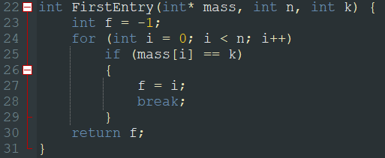

# 1.5.1 Тестирование функции:

Таблица 1. Нахождение первого вхождения значения

|  |  |  |  |
| --- | --- | --- | --- |
| Номер теста | Входные данные | Ожидаемый  результат | Результат выполнения программы |
| 1 | Кол-во элементов: 5  Массив: 1 1 1 1 1  Искомое значение: 1 | Индекс первого вхождения значения: 0 |  |
| 2 | Кол-во элементов: 3  Массив: 1 2 3  Искомое значение: 2 | Индекс первого вхождения значения: 1 |  |
| 3 | Кол-во элементов: 6  Массив: 1 2 3 4 5 6  Искомое значение: 0 | -1 (значение в массиве не встречается) |  |

# Разработать функцию нахождения индекса первого отрицательного числа в массиве

Предусловие: в алгоритм поступает массив mass и размер массива n.

Постусловие: возвращает -1, если отрицательное число в массиве не встретилось. Возвращает число от 0 до n-1(индекс первого вхождения отрицательного числа), если оно в массиве встретилось.

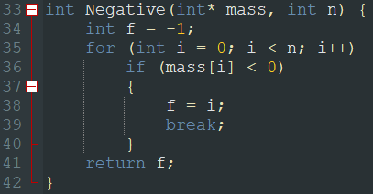

# Тестирование функции:

Таблица 2. Нахождение индекса первого отрицательного числа в массиве

|  |  |  |  |
| --- | --- | --- | --- |
| Номер теста | Входные  данные | Ожидаемый  результат | Результат выполнения программы |
| 1 | Кол-во элементов: 5  Массив: 1 2 3 -4 5 | Индекс первого вхождения отрицательного числа: 3 |  |
| 2 | Кол-во элементов: 3  Массив: -1 -2 -3 | Индекс первого вхождения отрицательного числа: 0 |  |
| 3 | Кол-во элементов: 4  Массив: 1 2 3 4 | -1 (в массиве нет отрицательных чисел) |  |

# Разработать функцию поиска всех вхождений в массив

Предусловие: в алгоритм поступает массив mass, размер массива n и искомое значение k.

Постусловие: выводит «No entries», если число не встретилось. Выводит "Index of value:" и числа от 0 до n-1, если число встретилось.

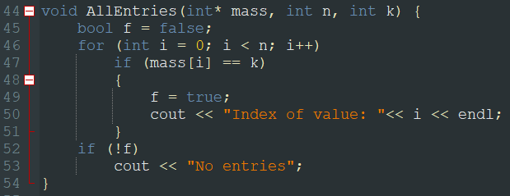

# Тестирование функции

Таблица 3. Поиск всех вхождений

|  |  |  |  |
| --- | --- | --- | --- |
| Номер теста | Входные  данные | Ожидаемый  результат | Результат выполнения программы |
| 1 | Кол-во элементов: 3  Массив: 1 1 1  Искомое значение: 1 | Index of value: 0  Index of value: 1  Index of value: 2 |  |
| 2 | Кол-во элементов: 5  Массив: 1 2 3 4 5  Искомое значение: 2 | Index of value: 1 |  |
| 3 | Кол-во элементов: 6  Массив: 1 2 3 4 5 6  Искомое значение: 0 | No entries |  |

# Разработать функцию вставки нового значения в заданную позицию массива.

Предусловие: в алгоритм поступает массив mass, индекс k (k>0 и k<n) и новое значение p.

Постусловие: вставляет новое значение в данную позицию массива

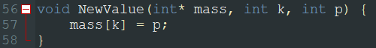

# Тестирование функции

Таблица 4. Вставка нового значения

|  |  |  |  |
| --- | --- | --- | --- |
| Номер теста | Входные  данные | Ожидаемый  результат | Результат выполнения программы |
| 1 | Кол-во элементов: 3  Массив: 1 1 1  Индекс: 1  Замена: 8 | 1 8 1 |  |
| 2 | Кол-во элементов: 5  Массив: 1 2 3 4 5  Индекс: 4  Замена: 1 | 1 2 3 4 1 |  |
| 3 | Кол-во элементов: 6  Массив: 1 2 3 4 5 6  Индекс: 6 | Out of bounds |  |

# Разработать функцию алгоритма удаления со сжатием из массива значения в заданной позиции, сохраняя порядок следования остальных элементов.

Предусловие: в алгоритм поступает массив mass, его размер n, индекс p (p>0 и p<n).

Постусловие: удаляет значение со сжатием

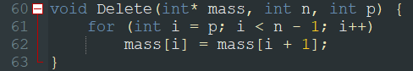

# Тестирование функции

Таблица 5. Алгоритм удаления со сжатием из массива значения в заданной позиции

|  |  |  |  |
| --- | --- | --- | --- |
| Номер теста | Входные  данные | Ожидаемый  результат | Результат выполнения программы |
| 1 | Кол-во элементов: 6  Массив: 1 2 3 4 5 6  Индекс: 0 | 2 3 4 5 6 |  |
| 2 | Кол-во элементов: 5  Массив: 1 2 3 4 5  Индекс: 3 | 1 2 3 5 |  |
| 3 | Кол-во элементов: 6  Массив: 1 2 3 4 5 6  Индекс: 6 | Такого индекса нет |  |

# Разработать функцию алгоритма удаления со сжатием всех вхождений заданного значения из массива. Сложность алгоритма О($n^{2}$).

Предусловие: в алгоритм поступает массив mass, размер массива n и искомое значение k.

Постусловие: возвращает кол-во элементов в обновленном массиве

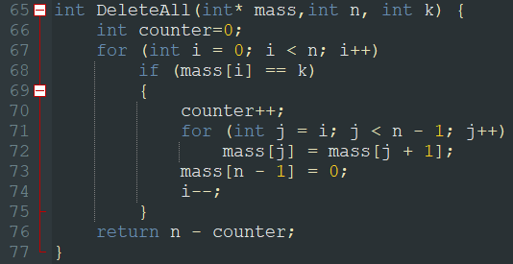

# Тестирование функции

Таблица 6. Удаление со сжатием всех значений

|  |  |  |  |
| --- | --- | --- | --- |
| Номер теста | Входные  данные | Ожидаемый  результат | Результат выполнения программы |
| 1 | Кол-во элементов: 3  Массив: 1 1 1  Искомое значение: 1 |  |  |
| 2 | Кол-во элементов: 5  Массив: 1 2 3 2 5  Искомое значение: 2 | 1 3 5 |  |
| 3 | Кол-во элементов: 6  Массив: 1 2 3 4 5 6  Искомое значение: 0 | 1 2 3 4 5 6 |  |

# Оценка сложности алгоритма

Введем новую переменную iter, которая будет считать количество операций, совершенных внутренними циклами для оценки сложности.

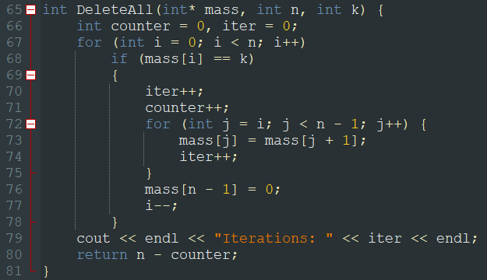

При n=1

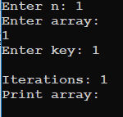

При n=10

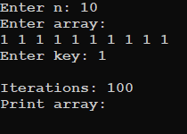

При n=100

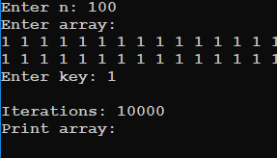

Можно заметить, что при увеличении значения n на порядок, количество операций увеличивается на 2 порядка, что подтверждается тем, что порядок роста для алгоритма T(n)=Ө($n^{2}$).

# Разработать функцию алгоритма удаления со сжатием всех вхождений заданного значения из массива. Сложность алгоритма О(n).

Предусловие: в алгоритм поступает массив mass, размер массива n и искомое значение k.

Постусловие: возвращает кол-во элементов в обновленном массиве

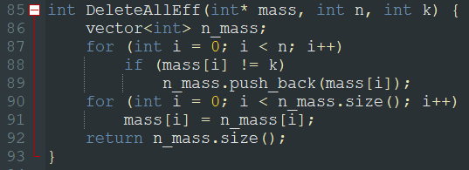

# Тестирование функции

Таблица 7. Удаление со сжатием всех значений

|  |  |  |  |
| --- | --- | --- | --- |
| Номер теста | Входные  данные | Ожидаемый  результат | Результат выполнения программы |
| 1 | Кол-во элементов: 3  Массив: 1 1 1  Искомое значение: 1 |  |  |
| 2 | Кол-во элементов: 5  Массив: 1 2 3 2 5  Искомое значение: 2 | 1 3 5 |  |
| 3 | Кол-во элементов: 6  Массив: 1 2 3 4 5 6  Искомое значение: 0 | 1 2 3 4 5 6 |  |

# 1.11.2 Оценка сложности алгоритма

Введем новую переменную iter, которая будет считать количество операций, совершенных внутренними циклами для оценки сложности.

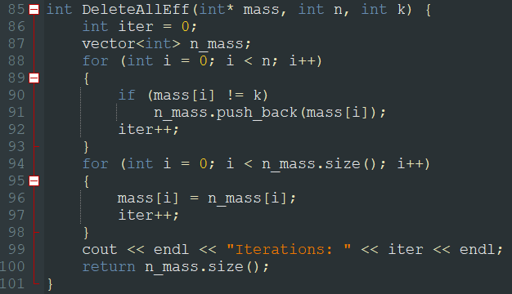

При n=1

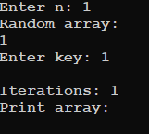

При n=10

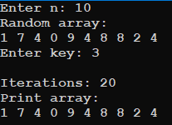

При n=100

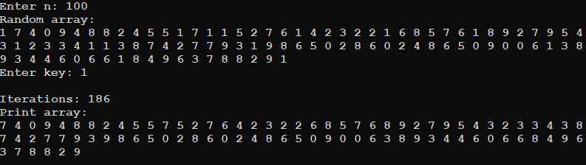

Можно заметить, что при увеличении значения n на порядок, количество операций также увеличивается на порядок, что подтверждается тем, что порядок роста для алгоритма T(n)=Ө(n).

# Задание 2

# 2.1 Функция вставки нового значения в заданную позицию массива с помощью функции realloc модуля malloc

Предусловие: в алгоритм поступает массив mass, размер массива, индекс k и новое значение p.

Постусловие: в массив на k индекс будет вставлено значение p

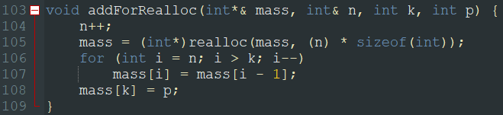

# 2.1.1 Тестирование функции

|  |  |  |  |
| --- | --- | --- | --- |
| Номер теста | Входные  данные | Ожидаемый  результат | Результат выполнения программы |
| 1 | Кол-во элементов: 3  Массив: 1 1 1  Индекс: 1  Новое значение: 8 | 1 8 1 1 |  |
| 2 | Кол-во элементов: 5  Массив: 1 2 3 4 5  Индекс: 4  Новое значение: 8 | 1 2 3 4 8 5 |  |
| 3 | Кол-во элементов: 6  Массив: 1 2 3 4 5 6  Индекс: 6  Новое значение: 7 | 1 2 3 4 5 6 7 |  |

# 2.2 Функция удаления значения в заданной позиции со сжатием массива с помощью функции realloc модуля malloc

Предусловие: в алгоритм поступает массив mass, размер массива n, индекс k (k>0, k<n).

Постусловие: из массива удаляется элемент с индексом k

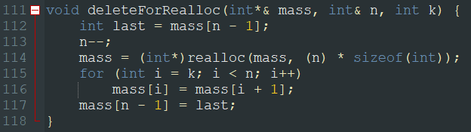

# 2.2.1 Тестирование функции

|  |  |  |  |
| --- | --- | --- | --- |
| Номер теста | Входные  данные | Ожидаемый  результат | Результат выполнения программы |
| 1 | Кол-во элементов: 6  Массив: 1 2 3 4 5 6  Индекс: 0 | 2 3 4 5 6 |  |
| 2 | Кол-во элементов: 5  Массив: 1 2 3 4 5  Индекс: 3 | 1 2 3 5 |  |
| 3 | Кол-во элементов: 3  Массив: 1 2 3  Индекс: 3 | Out of bounds |  |

К динамическому массиву были применены функции поиска. Результат применения аналогичен результатам применения функций для статического массива.

# ВЫВОД

В процессе выполнения практической работы №2 мы научились работать со статическими и динамическими массивами. Научились увеличивать и уменьшать объём динамического массива с помощью функции realloc модуля malloc.

# СПИСОК ИНФОРМАЦИОННЫХ ИСТОЧНИКОВ

* Лекционный материал по структуре и алгоритмам обработки данных Гданского Н.И.
* Методический материал «Примеры определения функций роста».
* Функция malloc // cppstudio [Электронный ресурс]. - http://cppstudio.com/post/856/– (дата обращения: 25.04.2021)